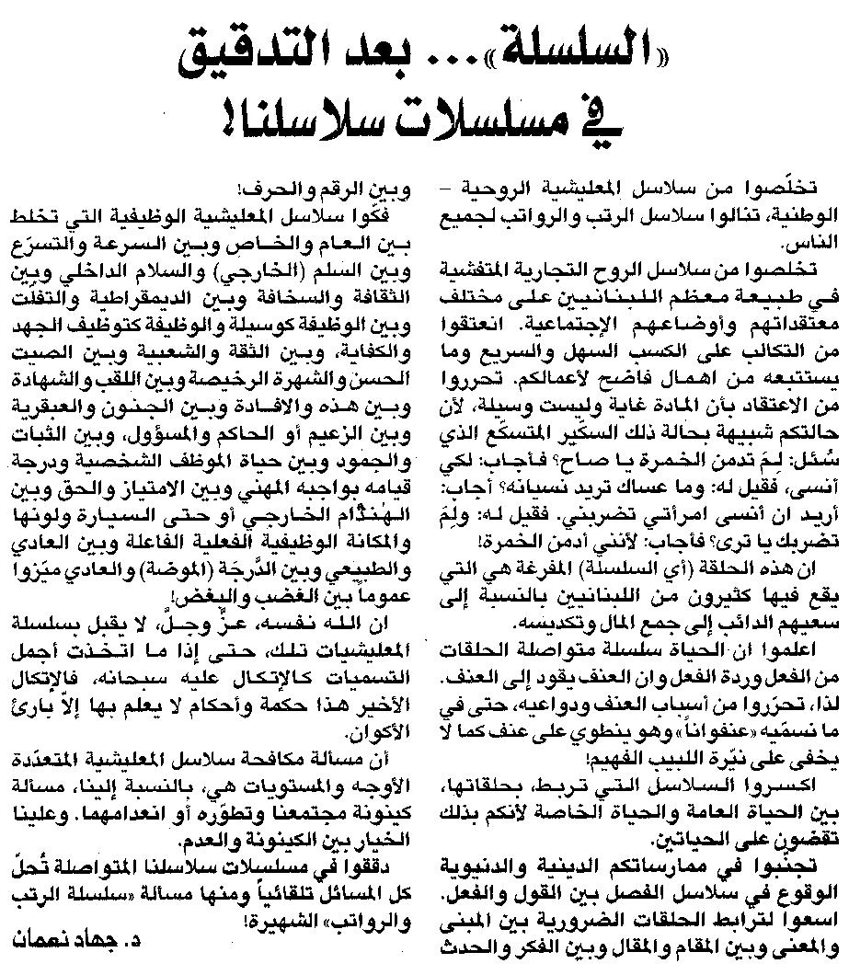

اللواء ـ الاربعاء 3/9/2014

